Acil!!!
Kurumnet veya başka özel evrak gönderi programından gönderi kabul edilmeyecektir. Sadece Argenet üzerinden evrak gönderiniz.

Argenet üzerinden gelen ve giden evrak için masaüstüne ‘’Argenet Gelen Giden evrak’’ şeklinde bir
klasör açınız 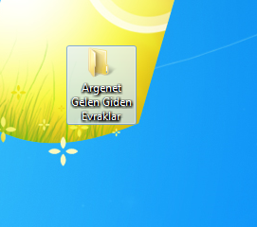 açmış olduğunuz klasör içine

haftalık gelen giden evrak için bir klasör daha açıp (örneğin Ocak 2- 6 evrakları gibi ) :

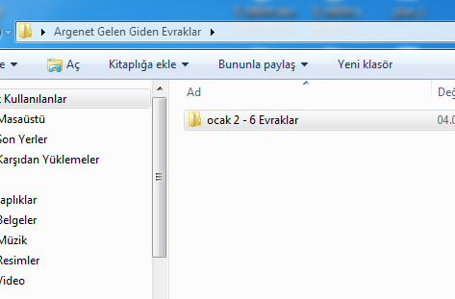

evraklarınızı oraya yedekleyiniz. Bu işlemi her hafta için yapınız. İsteyen günlük de tutabilir. Buradaki yedeklemenin amacı Argenet sisteminden yedekleme alınamadığı ve eklerin bi süre sonra silindiği içindir.
Argenet Sistemine sol taraftaki menü kısmına ‘’Şablon’’ butonu 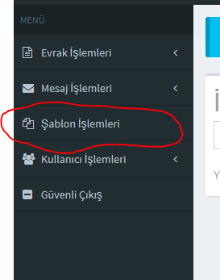

Ve ‘’ Kullanıcı işlemleri ‘’ana menü altına da ‘’İmza İşlemleri’’ ve ‘’DETSİS’’ (DETSİS = T.C. Devlet Teşkilat Numarası ; https://www.kaysis.gov.tr/ adresine kurum ismini girerek Detsis numaranızı öğrenebilirsiniz ) butonu eklenmiştir.

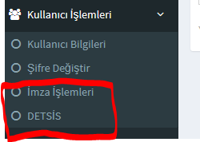

Okul/Kurum kendi üst yazısındaki : 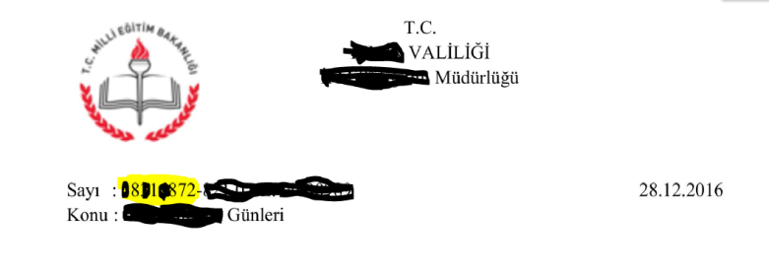

‘’Sayı ‘’ yazısının sağ tarafındaki numarayı (sarı renk içerisine alınmış olan 8 haneli rakam) DETSİS numarası kısmına kaydediniz. Bu işlemden sonra Argenet çalışacaktır.

Şablon işlemleri için : 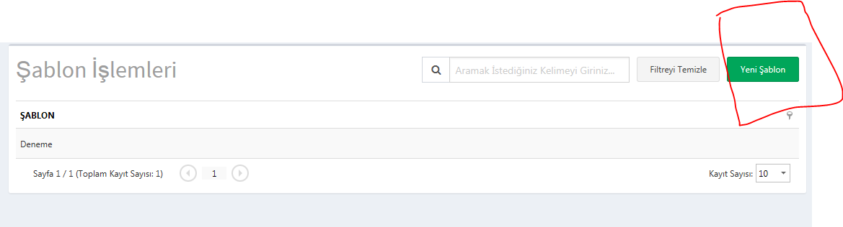

‘’Yeni Şablon ‘’ butonuna tıklayarak göndermek istediğiniz üst yazının şablonunu oluşturabilirsiniz.
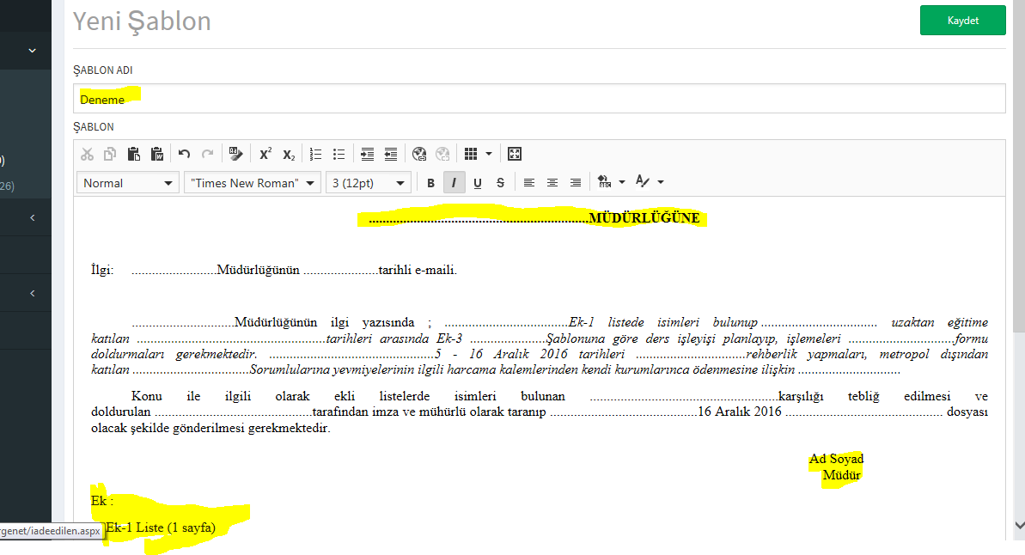

Oluşturduğunuz şablonu sağ üstteki ‘’Kaydet ‘’ butonu ile kaydedebilirsiniz.
Not: Sarı renkle çevrelenmiş alanlara dikkat ediniz.

‘’Yeni evrak ‘’ göndermek için sol taraftaki ‘’ Evrak işlemleri ‘’ ana menü altındaki ’Yeni evrak ‘’ butonunu kullanınız… 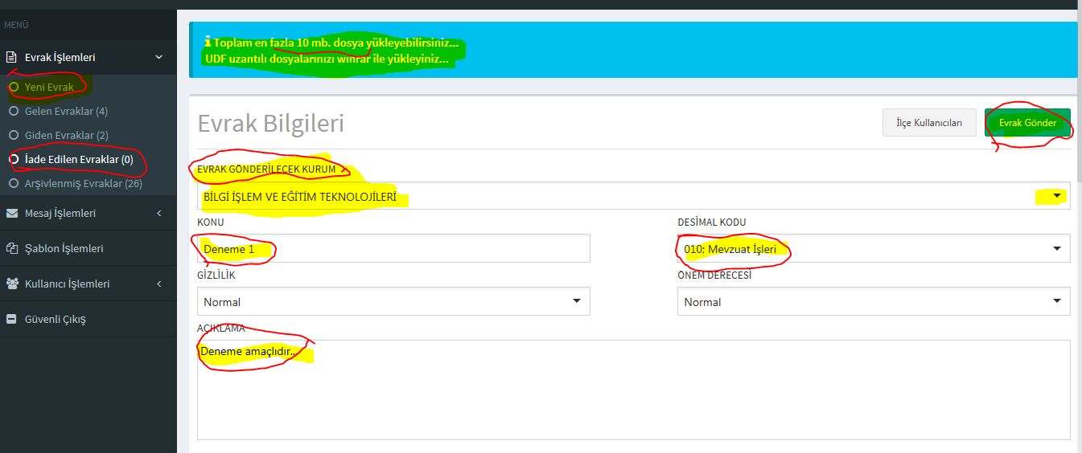

Evrak göderilecek kurumu seçip ardından sırasıyla konuyu, desimali ve varsa gizlilik derecesi, önem derecesini belirtiniz. Açıklama eklenecek ise açıklama kısmından açıklamayı yazabilirsiniz.

Sonraki aşamada daha evvel oluşturmuş olduğunuz şablonu
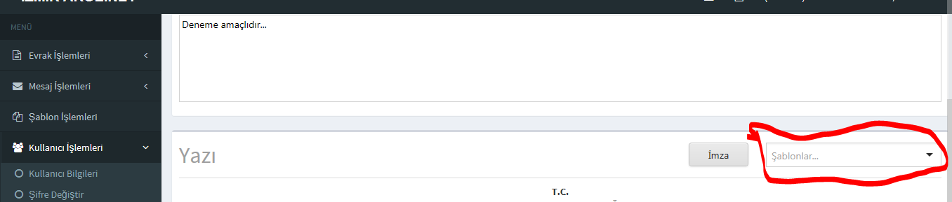

Kırmızı işaret ile belirtilmiş olan seçenekten 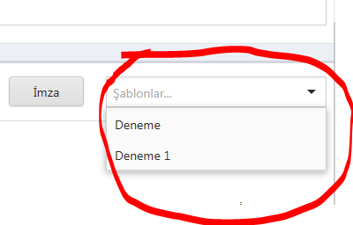
Seçerek ekleyiniz. Yazınızı ekledikten sonra daha evvel tanıtmış olduğunuz imzayı ‘’imza ‘’ butonu ile yazınıza ekleyiniz.
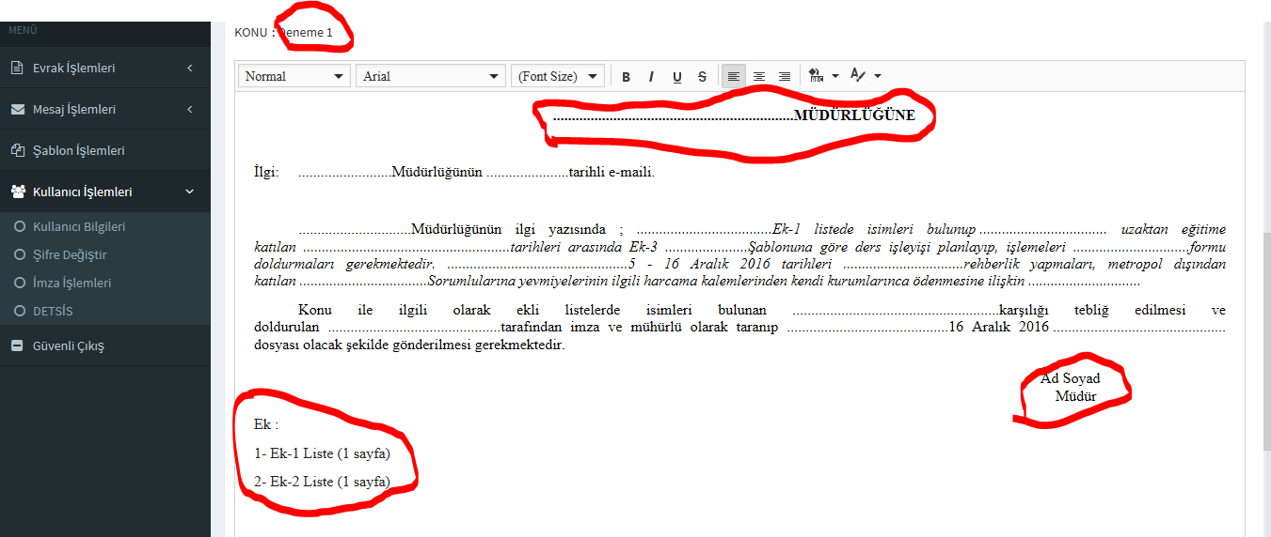

Not: Kırmızı ile belirtilmiş alanlara dikkat ediniz…

Üstyazınızı ekledikten sonra varsa ekleri
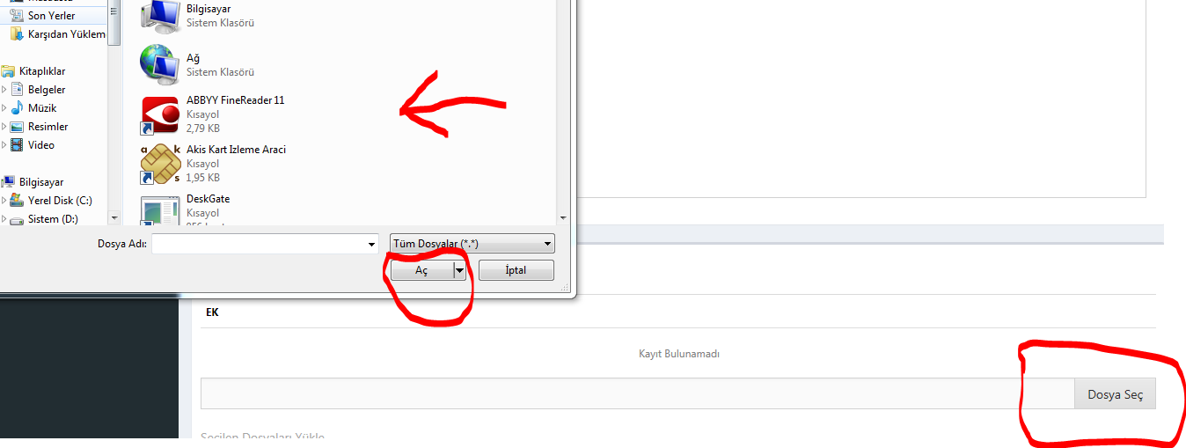

Ekleri Dosya seç butonuna tıklayarak dosyanızı bulup üzerine tıklayıp kırmızı ile işaretli ‘’Aç’’ butonuna tıklayarak ekleyiniz.
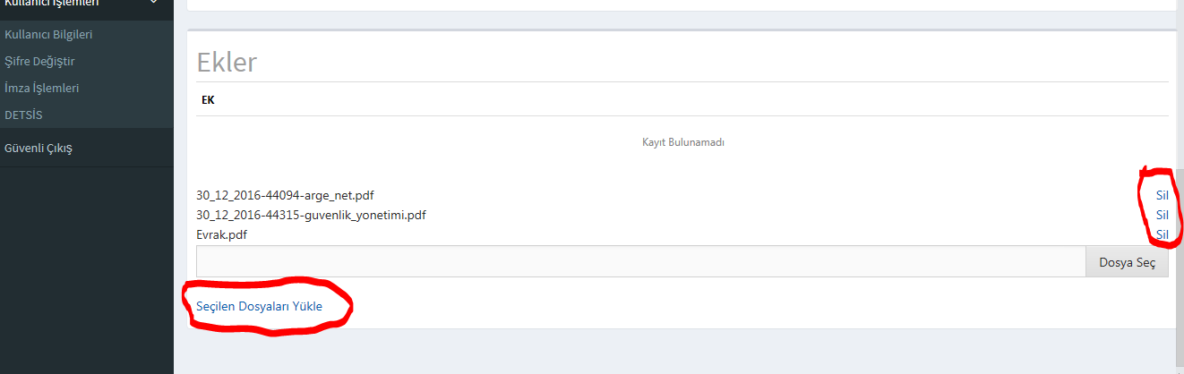

Eklediğiniz dosyaları (dosyaları silmek için dosya ismi sağ tarafındaki ‘’sil’’ butonu ile seçtiğiniz dosyayı silebilrsiniz.) yüklemek için ‘’Seçilen Dosyaları Yükle’’ butonu ile sisteme dosyaları yükleyebilirsiniz.

Tamamlanmış olan evrağı göndermek için :

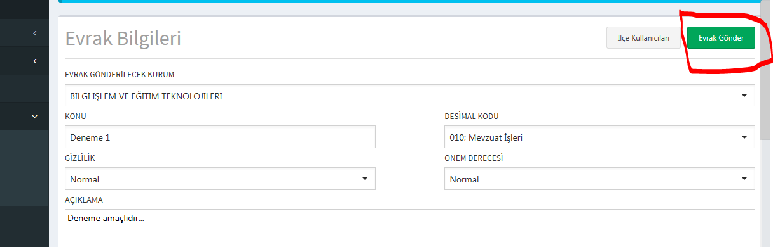
Sayfanın sağ üstünde bulunan ‘’ Evrak Gönder ‘’ butonuna tıklayarak evrakınızı seçmiş olduğunuz kurumlara/birimlere gönderebilirsiniz.

Not: Kurumnet veya benzeri özel evrak dağıtım sistemleri kullanılmayacaktır. Argenet yazılımı güncellenmekte olduğundan ve yeni eklentiler eklendiği için bazen sistemden kopma yaşanabilmektedir. Sorularınız ve detay için ilçe Agenet Yöneticisine başvurunuz…

